

RAPORTI GJASHTË MUJOR I PUNËS

JANAR-QERSHOR 2025

DREJTORIA PËR URBANIZËM, PLANIFIKIM DHE MBROJTJE TË MJEDISIT

DREJTORIA PËR URBANIZËM, PLANIFIKIM DHE MBROJTJE TË MJEDISIT

Drejtoria për Urbanizëm, Planifikim dhe Mbrojtje të Mjedisit, ushtron përgjegjësitë që i ka Komuna sipas dispozitave duke u bazuar në obligimet që dalin nga Ligji Nr.03/L-040 për Vetëqeverisjen Lokale, Ligji Nr.04/L-110 për Ndërtim, Ligji Nr.04/L-174 për Planifikimin Hapësinor, Ligji Nr.06/L-024 për trajtimin e Ndërtimeve pa Leje dhe Statuti të Komunës Nr. 1005 i datës 29.03.2017. Raport në bazë të punëve të cilat janë realizuar gjatë peridhës Janar - Qershor 2025 nga Drejtorisë për Urbanizëm, Planifikim dhe Mbrojtje të Mjedisit

Në kuadër të Drejtoria për Urbanizëm, Planifikim dhe Mbrojtje të Mjedisit funksionojnë dy sektorë,

* Sektori i Urbanizmit dhe Planifikimit,
* Sektori i Mbrojtjes së Mjedisit

Në gjashtë mujorin e parë në vitin 2025 në Drejtoria për Urbanizëm, Planifikim dhe Mbrojtje të Mjedisit janë pranuar gjithësejë 187 kërkesa të ndryshme, prej tyre 170 sektorin e Urbanizmit dhe Planifikimit, 17 kërkesa ne sektorin e Mjedisit, lëndë të zgjidhura janë 152.

Të hyrat buxhetore në DUPMM, Janar - Qershor për vitet 2022-2023-2024-2025

|  |  |  |  |  |
| --- | --- | --- | --- | --- |
| Viti | 2022 | 2023 | 2024 | 2025 |
| Të hyra Janar- Qershor | 6,343.17 | 13,601.06 | 23,531.33 | 22,307.45 |

SEKTORI I URBANIZMIT DHE PLANIFIKIMIT

Në vitin 2022 zyrtarët e Drejtorisë për Urbanizëm, Planifikim dhe Mbrojtje të Mjedisit nga sektori për Urbanizëm dhe Planifikim janë angazhuar në lehtësimin e procedurave për aplikimin e lejeve të ndërtimit, kërkesave të qytetarëve, investitorëve. Në aspektin e planifikimit hapësinor dhe urban brenda afatit ligjor janë trajtuar kërkesat, janë dhënë kushtet e ndërtimit dhe lejet e ndërtimit për objektet të cilat janë në harmoni me planet urbanistike që janë të miratuara në Kuvendin e Komunës, sipas Plani Zhvillimor Komunal në fuqi. Për marrjen e kushteve ndërtimore dhe lejes së ndërtimit janë dorëzuar së bashku me dokumentacionet e nevojshme edhe projektet ideore dhe projektet zbatuese të cilat janë pranuar nga zyrtarët përgjegjës, me ç ‘rast është bërë kontrollimi i tyre. Po ashtu janë dhënë edhe pëlqime. Me vendim të kryetarit të datës 15.09.2022 janë emëruar dy zyrtar përgjegjës për mbikëqyrjen e kërkesave për leje ndërtimore, leje rrënimi dhe kushtet e ndërtimit.

Në sektorin e Urbanizmit dhe Planifikimit jan shqyrtuar:

|  |  |  |  |  |  |  |
| --- | --- | --- | --- | --- | --- | --- |
|  | **JANAR - QERSHOR - 2025** | | | | | |
| **Kërkesat** | **Nr.total** | **Aprovuar** | **Refuzuar** | **Në shqyrtim** | **Ceduar** | **Hudhet** |
| Leje ndërtimi | 24 | 22 | 0 | 2 |  | 0 |
| Leje përdorimi | 1 | 1 | 0 | 0 |  | 0 |
| Leje rrënimi | 9 | 7 | 0 | 2 |  | 0 |
| Kushte ndërimore | 64 | 51 | 2 | 7 |  | 4 |
| Shkresë | 49 | 27 | 0 | 18 | 4 | 0 |
| Pelqim | 13 | 7 | 1 | 3 | 2 | 0 |
| Legalizim i objekteve | 10 | 10 | 0 | 0 |  | 0 |
| **Gjithësej** | **170** | **125** | **3** | **32** | **6** | **4** |

**Janar - Qershor –2025**

|  |  |
| --- | --- |
| Parallogaria | **16114.76** € |
| Leje rrenimi | **30** € |
| Leje perdorimi | **80** € |
| Vertetim –Pelqim | **235** € |
| Legalizim | **3999.39** € |
| **Totali i të hyrave** | **20459.15 €** |

**SEKTORI I MJEDISIT**

Në baze te Sektorit të mjedisit leshojm Leje mjedisore Komunale dhe Leje Ujore Komunale.

|  |  |  |  |  |  |
| --- | --- | --- | --- | --- | --- |
|  | Janar - Qershor 2025 | | | | |
| Kërkesat | **Nr** | **Ap** | **Re** | **Sh** | Hudhet |
| Leje Mjedisore | 17 | 14 |  | 3 |  |

Të hyrat e përgjithëshme në Sektorin e Mjedisit

|  |  |
| --- | --- |
| Leje Mjedisore | 1,848.30 |

**Sistemi i Adresave**

Në kuadër të Drejtorisë për Urbanizëm, Planifikim dhe Mbrojtje të Mjedisit, në bashkëpunim me Agjencinë Kadastrale të Kosovës, është angazhuar Stafi Mbështetës për rrjedhat e procesit të kompletimit të sistemit të adresave. Detyrë e zyrtarit të angazhuar është harmonizimi i numrit të hyrjeve me dokumentet personale.

**Hartimi i Hartës Zonale 2025-2033**

Drafti i Hartës Zonale 2025-2033 është dorëzuar te Ministri i Mjedisit, Planifikimit Hapësinor dhe Infrastrukturës për marrjen e pëlqimit për hapjen e shqyrtimit publik.

**Ndërtimi i Sheshit Qëndor në Qytet**

Sheshi Qendror është një nga projektet më të mëdha urbane në komunën tonë gjatë kësaj periudhe gjashtëmujore. Punimet në terren po zhvillohen me intensitet të lartë. Deri më tani është përfunduar ndërtimi i unazës dhe ishujve gjelbërues, si dhe është realizuar asfaltimi i dy parkingjeve.

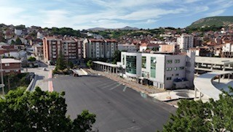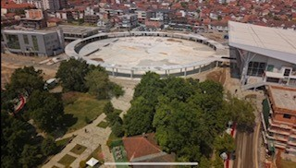

**Ndërtimi i Ballkonit Panoramik mbi Qytetin e Rahovecit**

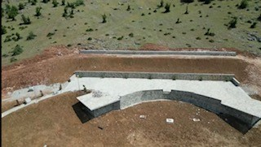Ndërtimi i Ballkonit Panoramik mbi qytetin e Rahovecit përfaqëson një projekt të rëndësishëm në zhvillimin e turizmit në komunën tonë, duke ofruar një pamje unike dhe atraktive për vizitorët dhe banorët. Në këtë fazë të projektit kanë mbetur edhe vendosja e konstruksionit të shkronjave, si dhe lidhja me sistemet e ndriçimit dhe ujësjellësit.

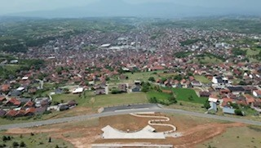

**Ndërtimi i rrugës përgjatë Sheshit Qendror**

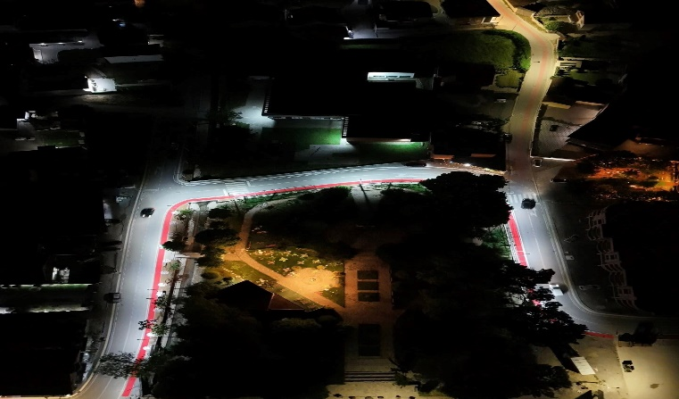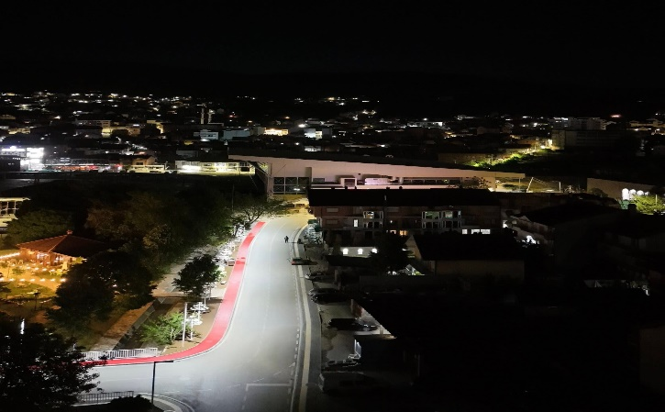Rruga që lidh rrugën “Ibrahim Rugova”, rrugën “Xhelal Hajda” dhe rrugën “Muharem Dina” është ndërtuar dhe përfunduar me sukses. Përfundimi i kësaj rruge ka krijuar një qasje më të lehtë dhe të sigurt në qarkullimin e qytetit. Rruga “Muharem Dina”, e cila para intervenimit nuk kishte as dalje e as trotuare, është ridizajnuar plotësisht. Në këtë rrugë, ku ndodhet edhe një institucion parashkollor, është ndërtuar trotuari dhe shtigji për këmbësorë dhe çiklistë. Po ashtu, është vendosur ndriçimi publik për rritjen e sigurisë gjatë orëve të mbrëmjes. Për më tepër, janë mbjellë hardhija të rrushit në njërën anë të rrugës, duke përmirësuar pamjen estetike dhe duke i dhënë rrugës një pamje të merituar dhe të rregulluar.

**Rregullimi i shtratit të lumit dhe kolektorit në Krushë të Madhe dhe Opterushë**

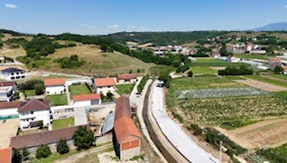Punimet kanë filluar në Aksin 1 për ndërtimin e rrugës, të cilat po vazhdojnë me një ritëm të mirë. Është vendosur infrastruktura nëntokësore, është pastruar trasa e rrugës dhe është ndërtuar trupi i rrugës. Shumë shpejt pritet të fillojë asfaltimi i rrugës, duke përmirësuar qasjen dhe infrastrukturën rrugore në këtë zonë.

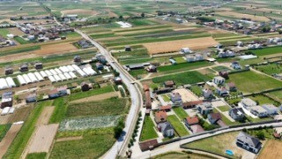

**Ndërtimi i kullës në Retijë**

Në nderim të 14 qershorit, Ditës së Çlirimit të Rahovecit, është vendosur gurthemelin e kullës në Retijë. Punimet për ndërtimin e objektit po vazhdojnë me ritëm të qëndrueshëm. Deri më tani është përfunduar vendosja e bazamentit dhe e shtyllave.

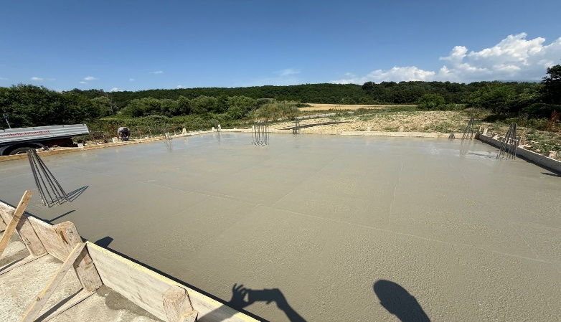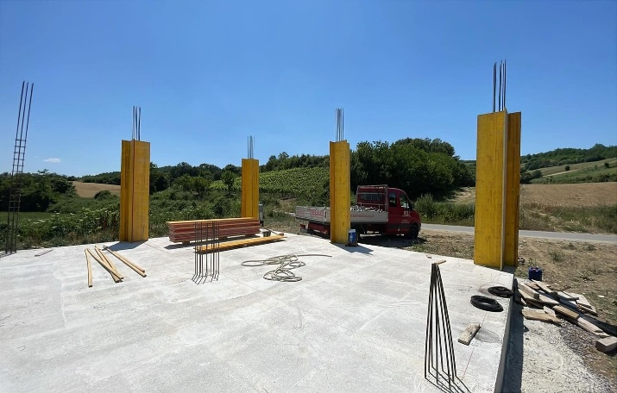

**Rregullimi i shtratit të lumit dhe kolektorit në Malësi e Vogël**

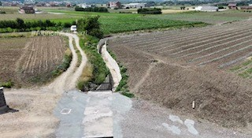**Ka përfunduar ndërtimi i shtratit të lumit në fshatin Malësi e Vogël në tre akse. Gjithashtu, është vendosur edhe kolektori i ujërave të zeza.**

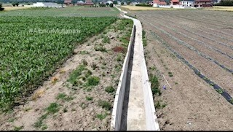

**Rregullimi i shtratit të përrockës në Polluzhë**

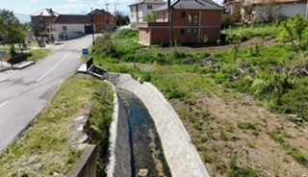**Brenda gjashtëmujorit të parë të vitit 2025 ka përfunduar ndërtimi i përrockës në fshatin Polluzhë. Gjithashtu, janë ndërtuar dy ura, është bërë rregullimi i shtratit të lumit dhe ndërtimi i trotuarit përgjatë shtratit.**

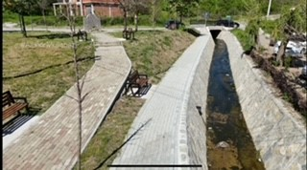

**Ndërtimi i parqeve në Komunën e Rahovecit**

Ndërtimi i parqeve në Komunën e Rahovecit, duke përfshirë fshatrat Kramovik, Guri i Kuq, Brestoc, Xërxë, Pataqan i Epërm, Çifllak, Krushë e Madhe, Ratkoc, Drenoc, Opterushë dhe Reti e Poshtme, ka përfunduar me sukses.

Drejtori

Albnor Mullabazi